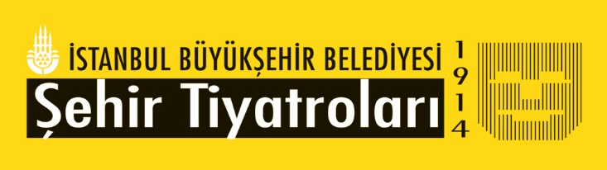

Basın Bülteni

26.12.2016

ŞEHİTLERİMİZE SAYGI HAFTASI(26-30 ARALIK)

İstanbul Büyükşehir Belediyesi Şehir Tiyatroları tarafından 26-30 Aralık haftası “Şehitlerimize Saygı Haftası” olarak ilan edilmiştir.Bu akşam Harbiye Muhsin Ertuğrul Sahnesi’nde gerçekleştirilecek olan “Yangın Yerinde Orkideler” adlı oyunungalasında ve hafta boyunca tüm oyunlarımızın başlangıcında Sanatçılarımız Zihni Göktay ve Nilgün Kasapbaşoğlu tarafından aşağıdaki bildiriokunacaktır:

Şahidiz.

Şehitlerimiz Malazgirt’ten, Çanakkale'den bugüne varlığımızın sebebidir.

Şahidiz.

Şehitlerimiz üstünde durduğumuz mukaddes toprağın asıl sahipleridir.

Şahidiz.

Mücadele yedi düvele karşı verilmektedir. Türkiye bütün bu saldırılara karşı topyekün mücadele etmektedir. Şehitler vermektedir. Şehit verilen her eve, her ocağa ateş düşmektedir.

Şahidiz.

Şehit analarının gözyaşlarına.
Tabutları başında babaları için gözyaşı döken çocuklarımıza.

Şahidiz.

Bu memleketin ağacı, dalı, dağı, taşı, dili olmayan ama dile gelebilen her varlığının kardeşliğine.

Şahidiz.

Memleketimize, Meclisimize, Demokrasimize, Cumhuriyetimize; kısacası varlığımıza yapılan her tür saldırıya, canını vererek savuşturan Şehitlerimize.

Şahidiz.

Nazım Hikmet'ten Mehmet Akif’e.

"Dört nala gelip uzak Asyadan
Akdenize bir kısrak başı gibi uzanan
Bu memleket bizim."

Ey şehîd oğlu şehîd, isteme benden makber,
Sana âgûşunu açmış duruyor Peygamber.

Korkma, sönmez bu şafaklarda yüzen al sancak;
Sönmeden yurdumun üstünde tüten en son ocak.
O benim milletimin yıldızıdır, parlayacak;
O benimdir, o benim milletimindir ancak.

__________________________________________________________________________________
İSTANBUL BÜYÜKŞEHİR BELEDİYESİ ŞEHİR TİYATROLARI MÜDÜRLÜĞÜ
Harbiye Mh. Darülbedayi Cd. No.3 Şişli - İstanbul
Basın Yayın ve Halkla İlişkiler – 0212 455 39 34 – 35
sehrintiyatrosu /sehir_tiyatrosu
basin.yayin@ibb.gov.trwww.ibst.gov.tr

